**Interfaces de salida de los robots industriales**

Medina Rodríguez Francisco Javier Ing. Mecatrónica 6°A

Automatización de robots industriales.

**Qué son las Interfaces de entrada y salida**

Las interfaces establecen la comunicación entre la unidad central y el proceso, filtrando, adaptando y codificando de forma comprensible para dicha unidad las señales procedentes de los elementos de entrada, y decodificando y amplificando las señales generadas durante la ejecución del programa antes de enviarlas a los elementos de salida. Estas interfaces se pueden clasificar de diferentes maneras:

*Por el tipo de señales:*

|  |
| --- |
| - Digitales de 1 bit. |
| -  Digitales de varios bits |
| -  Analógicas |

*Por la alimentación de tensión:*

|  |
| --- |
| - De corriente continua |
| - De corriente continua a colector abierto |
| - De corriente alterna |
| - Salidas por relés |

*Por el aislamiento:*

|  |
| --- |
| - Con separación galvánica (optoacoplados) |
| - Con acoplamiento directo |

*Por la forma de comunicación con la unidad central:*

|  |
| --- |
| - Comunicación serie |
| - Comunicación paralelo |

*Por la ubicación:*

|  |
| --- |
| - Locales |
| - Remotos |

Existen diferentes interfaces de salida para controlar y programar robots industriales, algunos de los tipos que se mencionarán a continuación son:

* Interfaz FlowGo, de Data Harvest

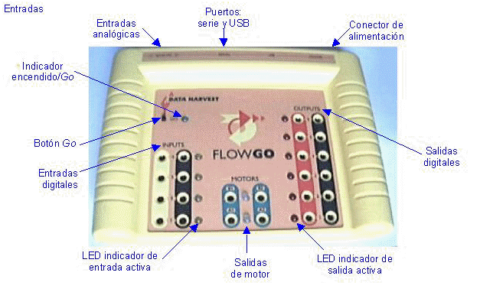

* Interfaz ROBO TX Controller de fischertechnik

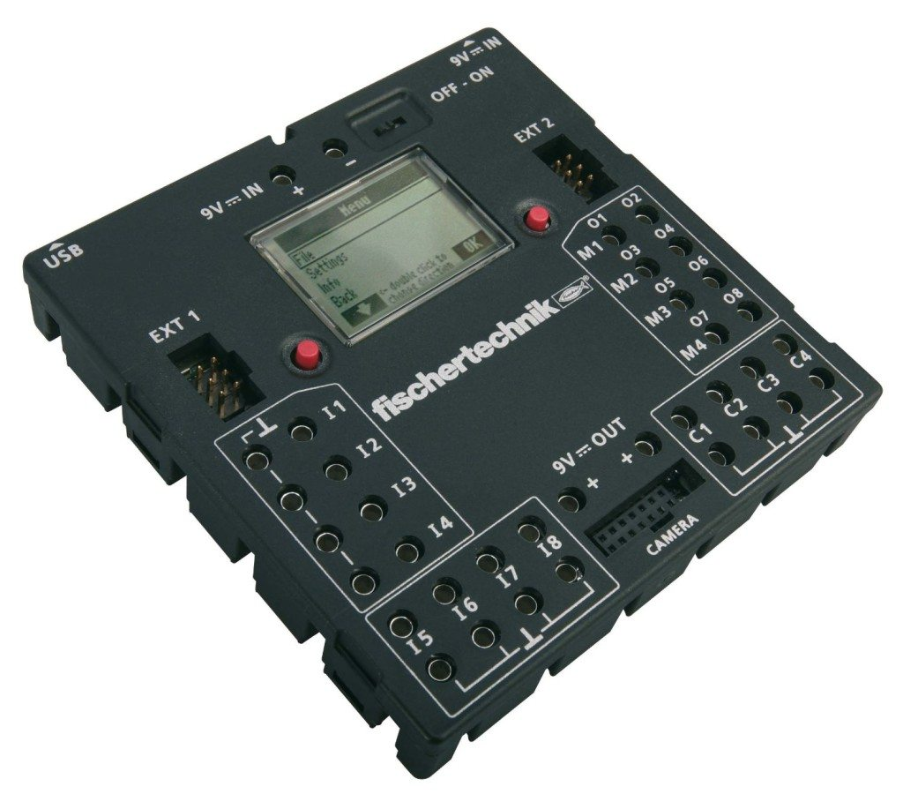

* Interfaz Enconor, de Enconor Tecnología Educativa

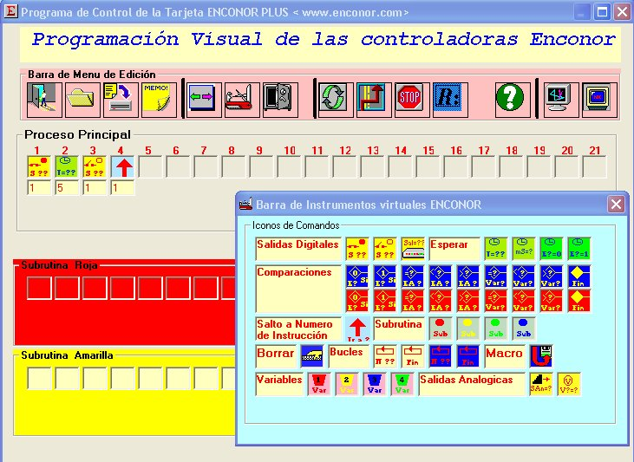

* Sinumerik de KUKA Roboter y Siemens Drive Technologies

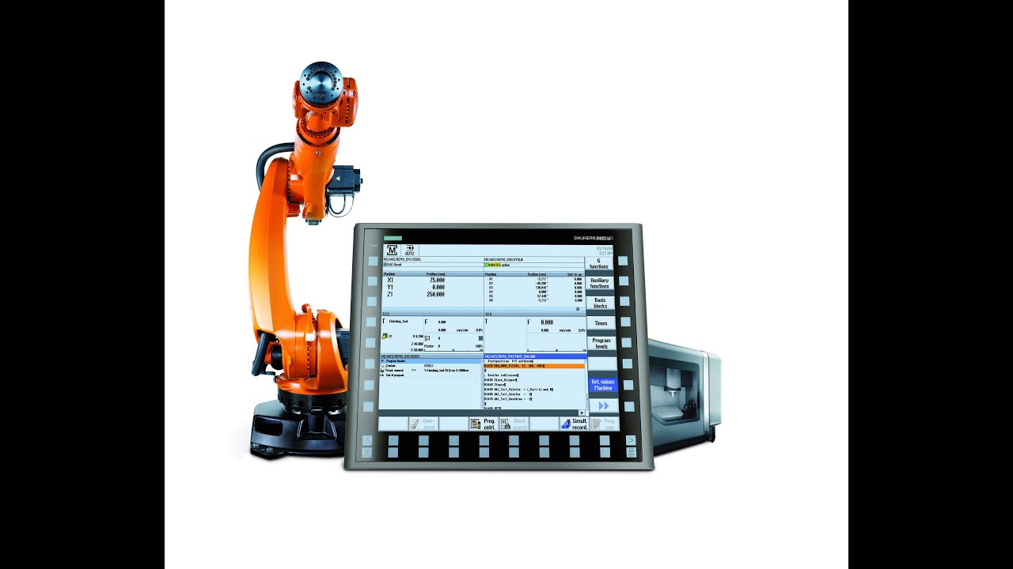

* NUI: Natural User Interface (Interfaces Naturales de Usuario o INU)

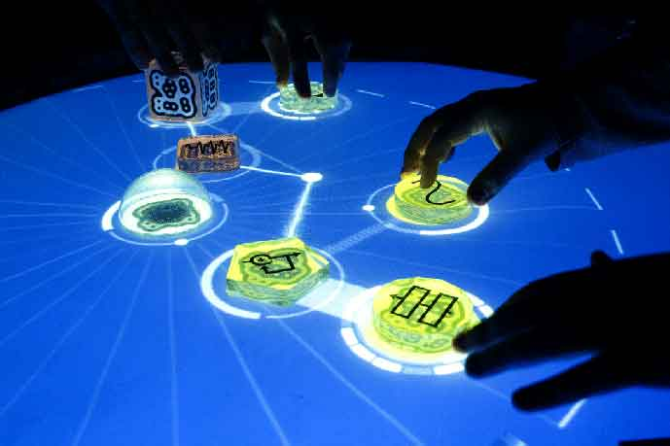

Referencias:

<http://www.grupo-maser.com/PAG_Cursos/Step/step7/Proyecto%20step7/paginas/contenido/automatas/A/a.5.htm>

<https://www.youtube.com/watch?v=aWaNPgaLKwg>

<http://www.cceba.org.ar/v2/index.php?option=com_content&view=article&id=124:elreactable&catid=47:seminarios-internacionales&Itemid=57>